# 第二周周报

## 小组组员信息：

|  |  |
| --- | --- |
| 姓名 | 分工 |
| 刘浩 | 产品经理（组长） |
| 王锦扬 | 移动端开发工程师 |
| 方耿超 | 前端开发工程师 |
| 吴海杰 | 后端开发工程师 |

## 小组本周完成的任务：

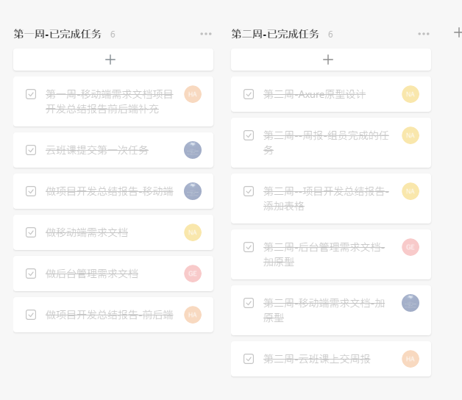

Teambition截图

第二周任务表格

|  |  |
| --- | --- |
| 姓名 | 任务 |
| 刘浩 | 1.原型设计；2.项目开发总结报告添加表格；3.周报 |
| 王锦扬 | 移动端需求文档完善 |
| 方耿超 | 后台端需求文档完善 |
| 吴海杰 | 1.项目开发总结报告技术介绍完善；2.云班课提交文档 |